

長庚科技大學

姓名：黃鈴喬

申請校系：化妝品應用

目錄

第一章、簡歷表 3

第二章、自傳 4

● 第一節、自我介紹 4

● 第二節、求學歷程 4

第1項、學業學習： 4

第2項、生活學習： 5

第3項、證照經歷： 7

第4項、實習與專題： 8

第三章、讀書計畫 10

● 第一節、近程計畫 (二技前置期程) 10

● 第二節、學業方面 (二技期程) 10

第1項、二技一上： 10

第2項、二技一下： 10

第3項、二技二年級： 11

第三節、遠程計畫 (畢業期程) 11

第1項、生涯規劃(未來規劃)： 11

第四章、附件 12

圖一、服務學習 12

圖二、證照 – 乙級 13

圖二、證照 – 丙級 14

圖三、JLPT日文檢定N3 級 15

圖四、獎狀 16

表一、1-5年級年級成績 19

表二、獎勵表 20

|  |  |  |  |  |  |
| --- | --- | --- | --- | --- | --- |
| 第一章、簡歷表 | | | | | |
| 基 本 資 料 | | | | |  |
| 姓名 | 黃 鈴 喬 | | | |
| 性別 | 女 | | 出生日 | 93年11月24日 |
| 地址 | 桃園市龜山區文青路352號11樓 | | | |
| 郵件 | qiaoqiaoh188@gmail.com | | 電話 | 0902115692 |
| 學 習 檔 案 | | | | | |
| 求學經歷 | 康寧學校財團法人康寧大學 – 資訊管理科 | | | | |
| 國中學校：光榮國中 | | | | |
| 幹部 | **職稱** | **擔任年度** | | **工作內容** | |
| 輔導股長 | 113上下學期 | | 處理班上事務 | |
| 總務股長 | 110上下學期 | | 處理班級金費 | |
| 衛生糾察 | 111上下學期 | | 檢核全校環境衛生 | |
| 技能檢定 | **證照名稱** | | | **考取年度** | **詳見附錄** |
| 電腦軟體應用丙級 | | |  | 圖二-1 |
| CPR | | |  | 圖二-2 |
| 中文打字 | | |  |  |
|  | | |  |  |
| 工作經驗 | **公司名稱** | | | **職稱** | **擔任年度** |
| 巨匠電腦股份有限公司 | | | 實習生 | 113下學期 |
| 阿嬤的石頭鍋 | | | 百貨美食街內外場PT | 112 |
| 屬羊 | | | 百貨美食街內外場PT | 112 |

|  |  |
| --- | --- |
| **歷年事蹟** | |
| 彰化 | 校外競賽 |
| 女子組10人11腳—第6名嘉獎1次 | 校內競賽 |
| 10人11腳男女合 |
| 擔任總務股長 負責盡職嘉獎2次 | 校內事蹟 |
| 協助資管科親師座談會嘉獎1次 |
| 升旗全勤(個人)小功1次 |
| 升旗非護理科第一名小功1次 |
| 擔任總務股長認真負責嘉獎1次 |
| 協助資管科招生活動1場嘉獎1次 |
| 衛生糾察認真負責嘉獎1次 |
| 協助教育局博覽會活動嘉獎1次 | 校外服務 |
| 協助資管科明湖國中社團課程嘉獎2次 |
|  |

第二章、自傳

第一節、自我介紹

(一)家庭生活

我是黃鈴喬，就讀康寧大學五專部(資訊管理科)，家中成員有六位，我排行第三，現居住在桃園市龜山區，很慶幸自己成長在民主家庭當中，雖父母在管教方面嚴格，卻會在我需要幫助時給於我溫暖及建議，不會掌控我一定要做什麼，使我自小獨立，有自己的主見，適應環境能力強。我對於比較熟悉的人，表現得會活潑開朗，而對於陌生或不熟的人會善於觀察，學習如何適應。

第二節、求學歷程

第1項、學業學習：

在康寧大學就讀期間，我除了修習資訊相關課程，也在專二時選修多媒體設計並取得優異成績。雖然二年級的英文並非我的強項，但到了專三，我仍激勵自己再次投入學習—對我而言，「成功就是把簡單的事情反覆做到最好」。進入三年級後，我逐漸確立志向並訂定目標，發現自己對行銷與美編領域特別感興趣；同時，我也積極培養網站架構、商品攝影與短片剪輯等技能，對各種視覺創作始終樂此不疲。

我十分重視工作效率，即使遭遇瓶頸也會主動尋求協助，以提升自身競爭力。閒暇時，我準備各項證照考試；對於不擅長的領域，我更會加倍努力，決不輕言放棄，因為最終成敗仍取決於臨場表現。

在「生成式人工智慧應用」與「行動網頁程式開發」兩門課程中，我皆以九十分以上的成績完成，深刻體會到生成式 AI 與行動開發在現代系統建置中的關鍵性，並已將所學實際應用於專題開發。此外，「資訊安全與智慧財產保護」同樣取得九十分以上；而「商務網站經營」、「行銷企劃書撰寫」、「商品攝影與後製」與「行銷管理」等科目亦皆達八十五分以上。

成績分佈圖 (詳細成績 如表-1)

第2項、生活學習：

在求學過程中，我曾擔任輔導、衛生糾察與副總務股長等職務，這些經驗不僅培養了我良好的時間管理能力與責任感，也讓我學會如何在團隊中有效溝通與分工合作。這些能力在我日後進行系統開發專題時，發揮了極大的幫助。

除了擔任班級幹部，我也參與科上安排的對外服務活動，前往國中「機器人社團」擔任小老師。在實際教學過程中，我學習如何引導學生、觀察他們的反應與興趣，並透過與學生的互動，提升他們對課程的專注與參與。這段經歷讓我體會到當導師的挑戰與責任，也激發我對領導與教育的興趣。

起初我也曾感到迷惘，不知道該從哪裡開始，但靠著觀察與嘗試，我逐漸掌握節奏與方法。我期許自己未來能夠成為具備同理心與執行力的領導者。

第3項、證照經歷：

雖然目前我僅取得「電腦軟體應用丙級」與「中打能力證明」，過程中也曾因自信心不足錯失挑戰乙級的機會，但這也成為我重新面對學習的轉捩點。後來，我調整讀書方式、規劃時間，逐步累積信心與技巧，也預備在未來考取更高級證照。我相信，比起一次成功，更重要的是不輕言放棄的態度。

第4項、實習心得：

在巨匠電腦實習期間，我擔任課程規劃老師，主要工作精要如下：

電話行銷與課程／說明會邀約，並掌控班級招生人數

班級關懷、開／結班作業及課後問卷

客戶諮詢與問題排解（含軟硬體故障）

海報與 DM 設計，以及相關資料維護更新

實習期間遇到很多棘手的問題分校的同事都很樂意的幫助會適當給予支持並一起檢討哪裡可以做得更好,剛開始其實連打電話前都要寫稿,遇到沒辦法回應的問題就及時抄寫下來,解決方法就是主動詢問其他同事,是如何解決,印象深刻的是在公司新人培訓,能跟各分校資深的前輩交流互相學習與解決問題,再到能獨立作業與客戶交談取得信任成功締結的這段時間,成長的過程雖然很波折但也學習到很多業務銷售及溝通上的技巧。

第5項、專題成果：

儘管我在學期間對管理類科目表現較佳，但我始終對系統開發充滿好奇與挑戰精神。因此在專題選題階段，我主動與幾位同學組成團隊，選擇開發「支出報帳審核系統」作為專題內容，並積極洽談合作機會，最終成功與台北市失親兒福利基金會合作。

本系統旨在協助基金會數位化其原本繁瑣的紙本報帳流程，從表單填寫、上傳文件、簽核流程到階層審核意見記錄，皆設計為網頁化操作介面。我負責程式開發與介面設計部分，透過不斷查詢技術資料與請教老師，逐步建構出一套完整的後台功能。這段專題經歷，不僅提升了我在實務系統開發、資料庫設計與團隊協作上的能力，也讓我更堅定未來持續投入資訊系統領域的目標。

|  |  |
| --- | --- |
| **專題分工表** | |
| 主題構想 | v |
| 功能構想 | v |
| 行銷分析 | v |
| 介面製作 | v |
| 文件編排 | v |
| 報告檔製作 | v |
| 製作進度安排 | v |
| 檢閱進度、討論企劃內容疑慮 | v |

FreeWear中由我製作的虛擬介面：

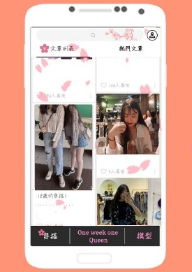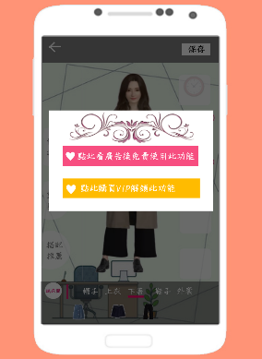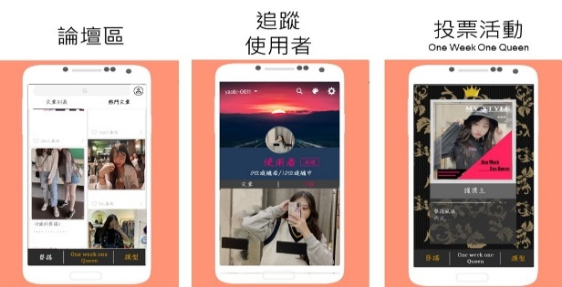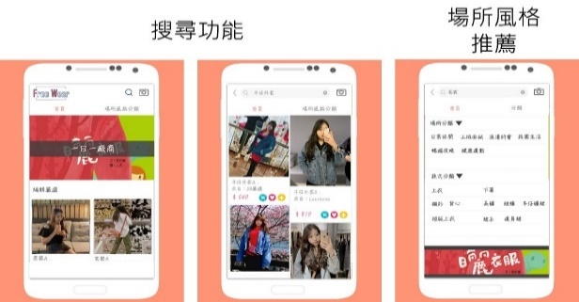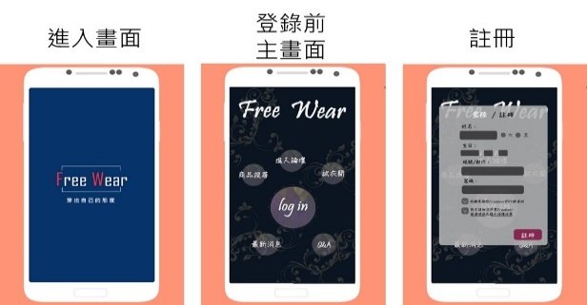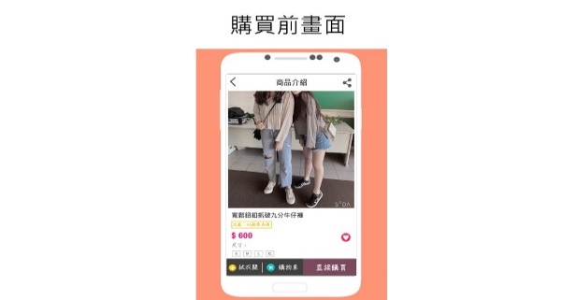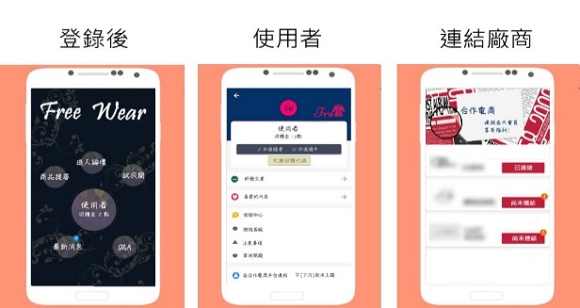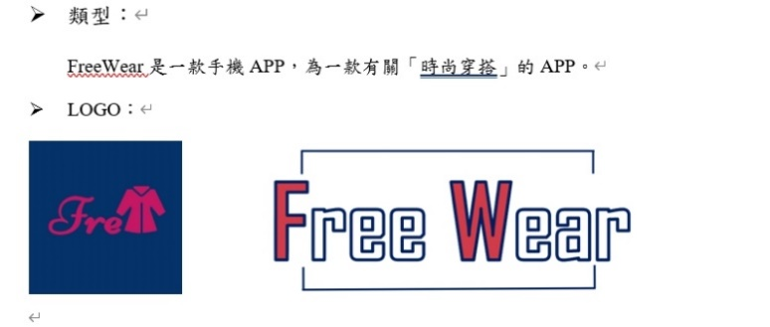

第一節、近程計畫（二技前置期程）

為了銜接未來的二技課程，我安排了以下方向作為學習準備：

探索美感與行銷實作：平常我喜歡研究彩妝造型與服裝穿搭，會看影片學習不同妝容技巧，也關注美感行銷的呈現方式，希望未來在學期間能深入了解背後的企劃與操作邏輯。

參與實務經驗：我和幾位同學合作開發「支出報帳審核系統」，與外部基金會合作，從中體會到實際開發與對外合作的挑戰。希望未來進入二技後，能持續參與類似的實務專案，拓展經驗。

充實設計與手繪能力：我熱愛畫畫，也喜歡用平板創作插圖，會持續進修手繪與數位設計相關課程，未來若有機會參與學校活動設計或視覺作品，我希望能主動參與。

第二節、學業方面（二技學習期程）

第1項、二技一上

選修與行銷、網路經營相關課程，延伸五專的電子商務與系統開發經驗。發展繪圖與美學設計能力，參與校內刊物、活動或設計製作，並融入社團與多元課外學習。

第2項、二技一下

準備證照與競賽，如行銷企劃、活動設計等，提升專業應用能力。透過企劃與專題課程，實際規劃與執行品牌提案，並結合設計與系統應用，強化專題完整性。

第3項、二技二年級

將所學應用於個人作品，如彩妝主題手冊、品牌企劃簡報等。學習資料分析與社群經營，理解受眾需求。希望在彩妝或時尚相關單位實習，將興趣與專業結合。

第三節、遠程計畫（畢業期程）

畢業後希望投入時尚、造型或活動企劃等領域，持續累積實作經驗。若能進入研究所，也期盼參與專案助理或活動製作角色，深化實務操作與團隊合作能力。

第三節、遠程計畫 ( 畢業期程 )

生涯規劃(未來規劃)：

未來我希望朝**醫學美容與保養品應用領域**發展，透過二技課程學習皮膚保養、產品成分與應用技巧，並結合我對設計與美感的興趣，培養專業的護膚知識與實作能力。期許自己未來能在醫療美容、保健品諮詢或保養教育等領域發揮所長，幫助他人提升自信與健康。

第四章、附件

圖一、服務學習

服務學習隊長證明

圖二、證照 – 乙級

圖二-1電腦軟體乙級

圖二、證照 – 丙級

圖二-2電腦軟體丙級

圖二-3電腦硬體裝修丙級

圖二-4會計丙級資訊項

圖四、獎狀

表一、1-5年級年級成績

|  |  |  |
| --- | --- | --- |
| 資訊類 | 科目 | 分數 |
| 計算機概論 | 87 |
| 程式設計一 | 78 |
| 網頁設計 | 81 |
| 數位化資料處理 | 83 |
| 統計學 | 94 |
| 硬體裝修 | 93 |
| 計算機概論進階 | 83 |
| 辦公室自動化 | 95 |
| 系統分析與設計 | 80 |
| 計算機網路 | 88 |
| 資料庫管理 | 84 |
| 物件導向程式設計 | 90 |
| 資料結構 | 98 |
| 資訊安全 | 83 |
| 軟體工程 | 82 |

|  |  |  |
| --- | --- | --- |
| 管理類 | 科目 | 分數 |
| 管理學 | 91 |
| 會計 | 97 |
| 會計概論 | 90 |
| 會計實務 | 99 |
| 行銷管理 | 96 |
| 經濟與商業環境 | 86 |
| 行銷管理二 | 96 |
| 電子商務 | 94 |
| 實務專題 | 94 |
| 經濟學 | 91 |
| 微積分 | 90 |

表二、獎勵表